C语言综合研究与高强度程序训练报告

研究过程
写一个函数，showstr(char *,…)，打印多个字符串。它可以接受不定数量的char* 型参数，最后一个参数可传入0，showstr通过此可以识别何时停止打印，返回。
char *p1 = "This is a c program.";
char *p2 = "welcome to c!";
char *p3 = "Hello world!";
char *p4 = "good!";
void showstr(char *, ...);

main(){

showstr(p1, p2, p3, p4, 0);
}

void showstr(char *str, ...){
int i = 0;
while(*(int *)(_BP + 4 + i + i)){
printf("%s\n", *(int *)(_BP + 4 + i + i));
i++;
}
}
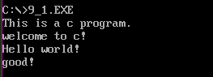

过程：
此实验和汇编综合研究5差不多。
要知道入栈顺序，找到相应数据的栈指针位置。
- showstr(char *str, …)里边啥也不写，debug程序，找位置。
- 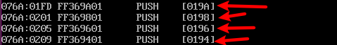

二、思考并解决的问题

三、思考未解决的问题

四、研究体会

